LAPORAN PRAKTIKUM PEMROGRAMAN WEB 1
Pertemuan 17
Nama : Muhammad rafliansyah
NIM : 231011400488
Kelas : 05TPLM004
Deskripsi Tugas:
Mahasiswa membuat menu interaktif yang berisi pilihan kalkulator, luas trapesium, dan deret bilangan menggunakan fungsi (function) di JavaScript Hasil Output / Screenshot:
--------------------------------------------
Kode Program:
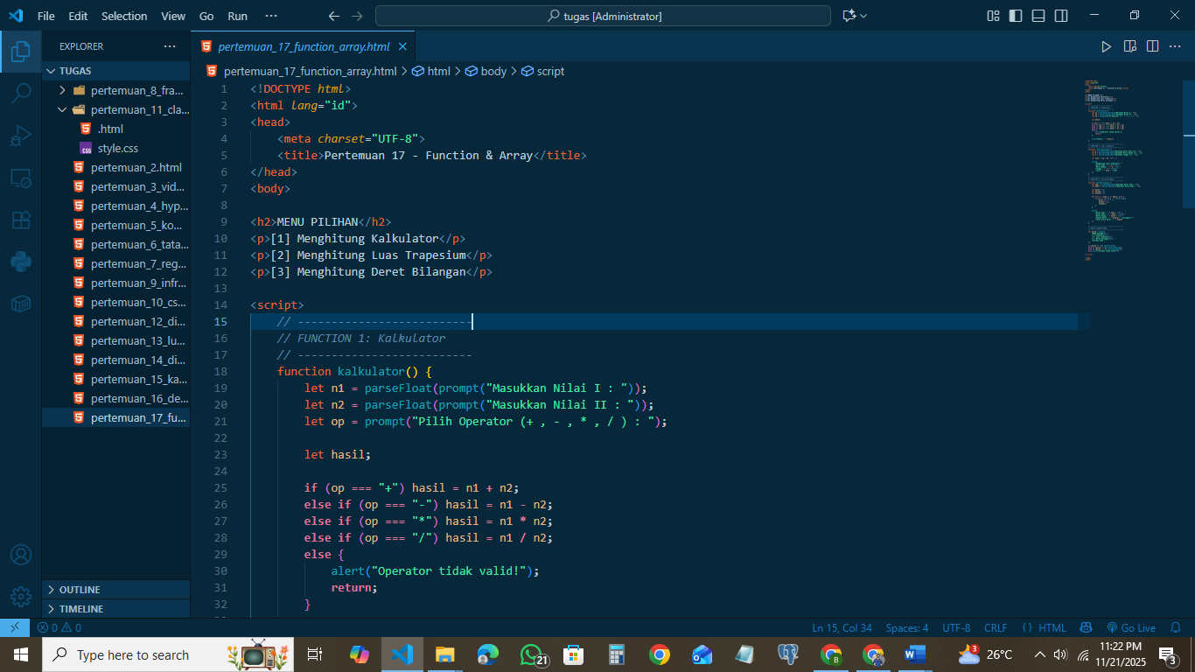
--------------------------------------------
Hasil Output / Screenshot:

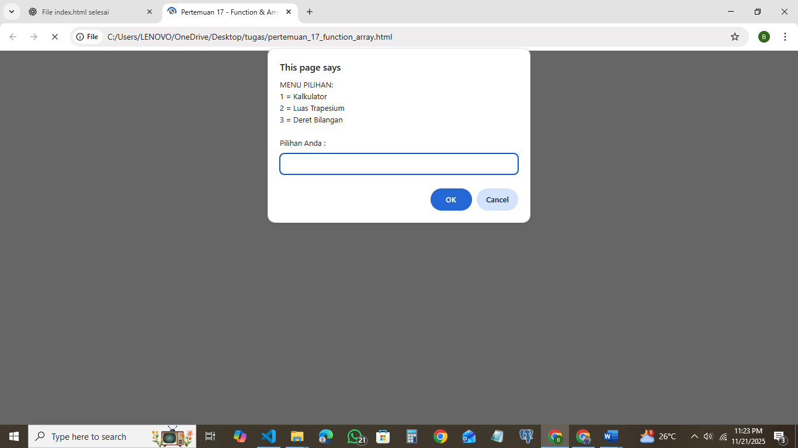

Hasil Output / Screenshot:
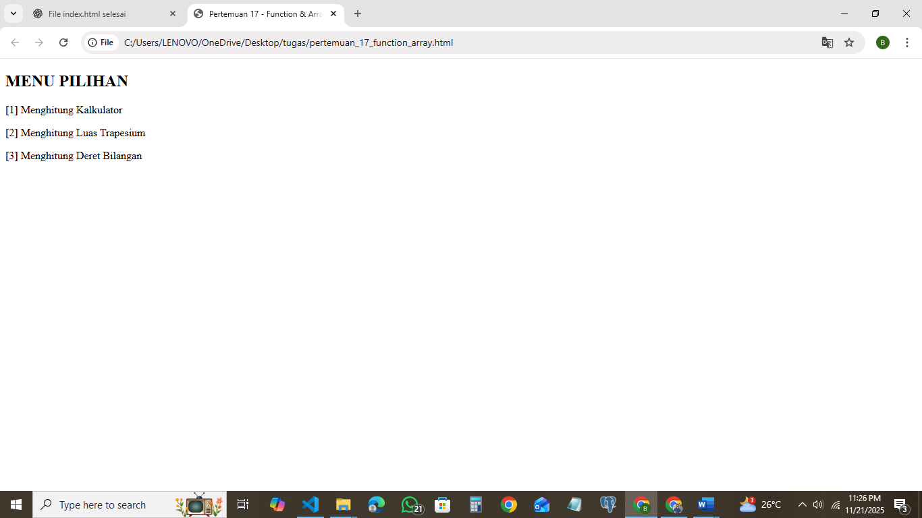
--------------------------------------------
Kesimpulan:
(Tulis kesimpulan di sini)

